発行責任者
京都府保育士会
会長 笠置 英恵
（今里こども園）

京都府保育士会だより

令和２年度 第1号

「緊急事態宣言」「新型コロナウイルス感染拡大」など不安・恐怖の中で始まった令和2年度。
会員のみなさまの園でも創意工夫しながら新たな保育を模索されていたことと思います。
コロナ禍で一番強く感じたことは「学校が休校になる中でも保育所(園)認定こども園は休園ということにはならず、社会の中でとても重要な役割をしている」ということです。
わたしたち保育士・保育教諭はそんな仕事に誇りと責任を感じ、さらなる質の向上のために日々向上心を持ち続けたいと思います。
今年度は保育士会主催の研修会は開催できませんが、全国保育士会からの情報や京都府独自の情報発信に努めたいと思っています。

会 長 | 今里こども園 | 笠置 英恵
副会長 | ひいらぎこども園 | 中田 純子
庶 務 | 大井こども園 | 橘 信子
役員

運営委員
北 丹 | たんぽぽ保育園 | 仲西 典代 | 乙 訓 | 海印寺こども園 | 金築 えり
舞 鶴 | さくらこども園 | 村田 陽子 | 宇 治 | 伊勢田こども園 | 南 美樹
福知山 | 上川口保育園 | 塩見 道代 | 山 城 | せいかだい保育所 | 山口 沙織
南 丹 | 千代川こども園 | 山本 未智
☆実践事例ハートファイル
日々の保育の中でありがちな保育士の言動の事例集です。
演習形式になっているので、その状況下で本当に適切な
対応はどうなのか、考える材料として、園内研修として
また保育の質を高めるために活用してください。
☆これって虐待？
全国保育士会ホームページからダウンロードできます。
保育者向け児童虐待防止のための研修用ワークブックです。
虐待対応の基本から保護者との関り、行政や関連機関との連携までわかりやすく
まとめてあります。ぜひご活用ください。

☆近畿ブロックリーダーセミナー
◇1１月２１日（土）京都駅前キャンパスプラザ（ＪＲ京都駅から徒歩３分）
キャリアアップ研修 １３：１５～１６：００
西 隆太朗先生（ノートルダム清心女子大学准教授）
映像から考える０，1，2歳児保育の実践～子どもの主体性を育てる保育のあり方～
※リーダーセミナーは参加費無料です。
☆リーダーセミナーのご案内は、京都府保育協会内・京都府保育士会事務局より、発信します。

今年度の活動

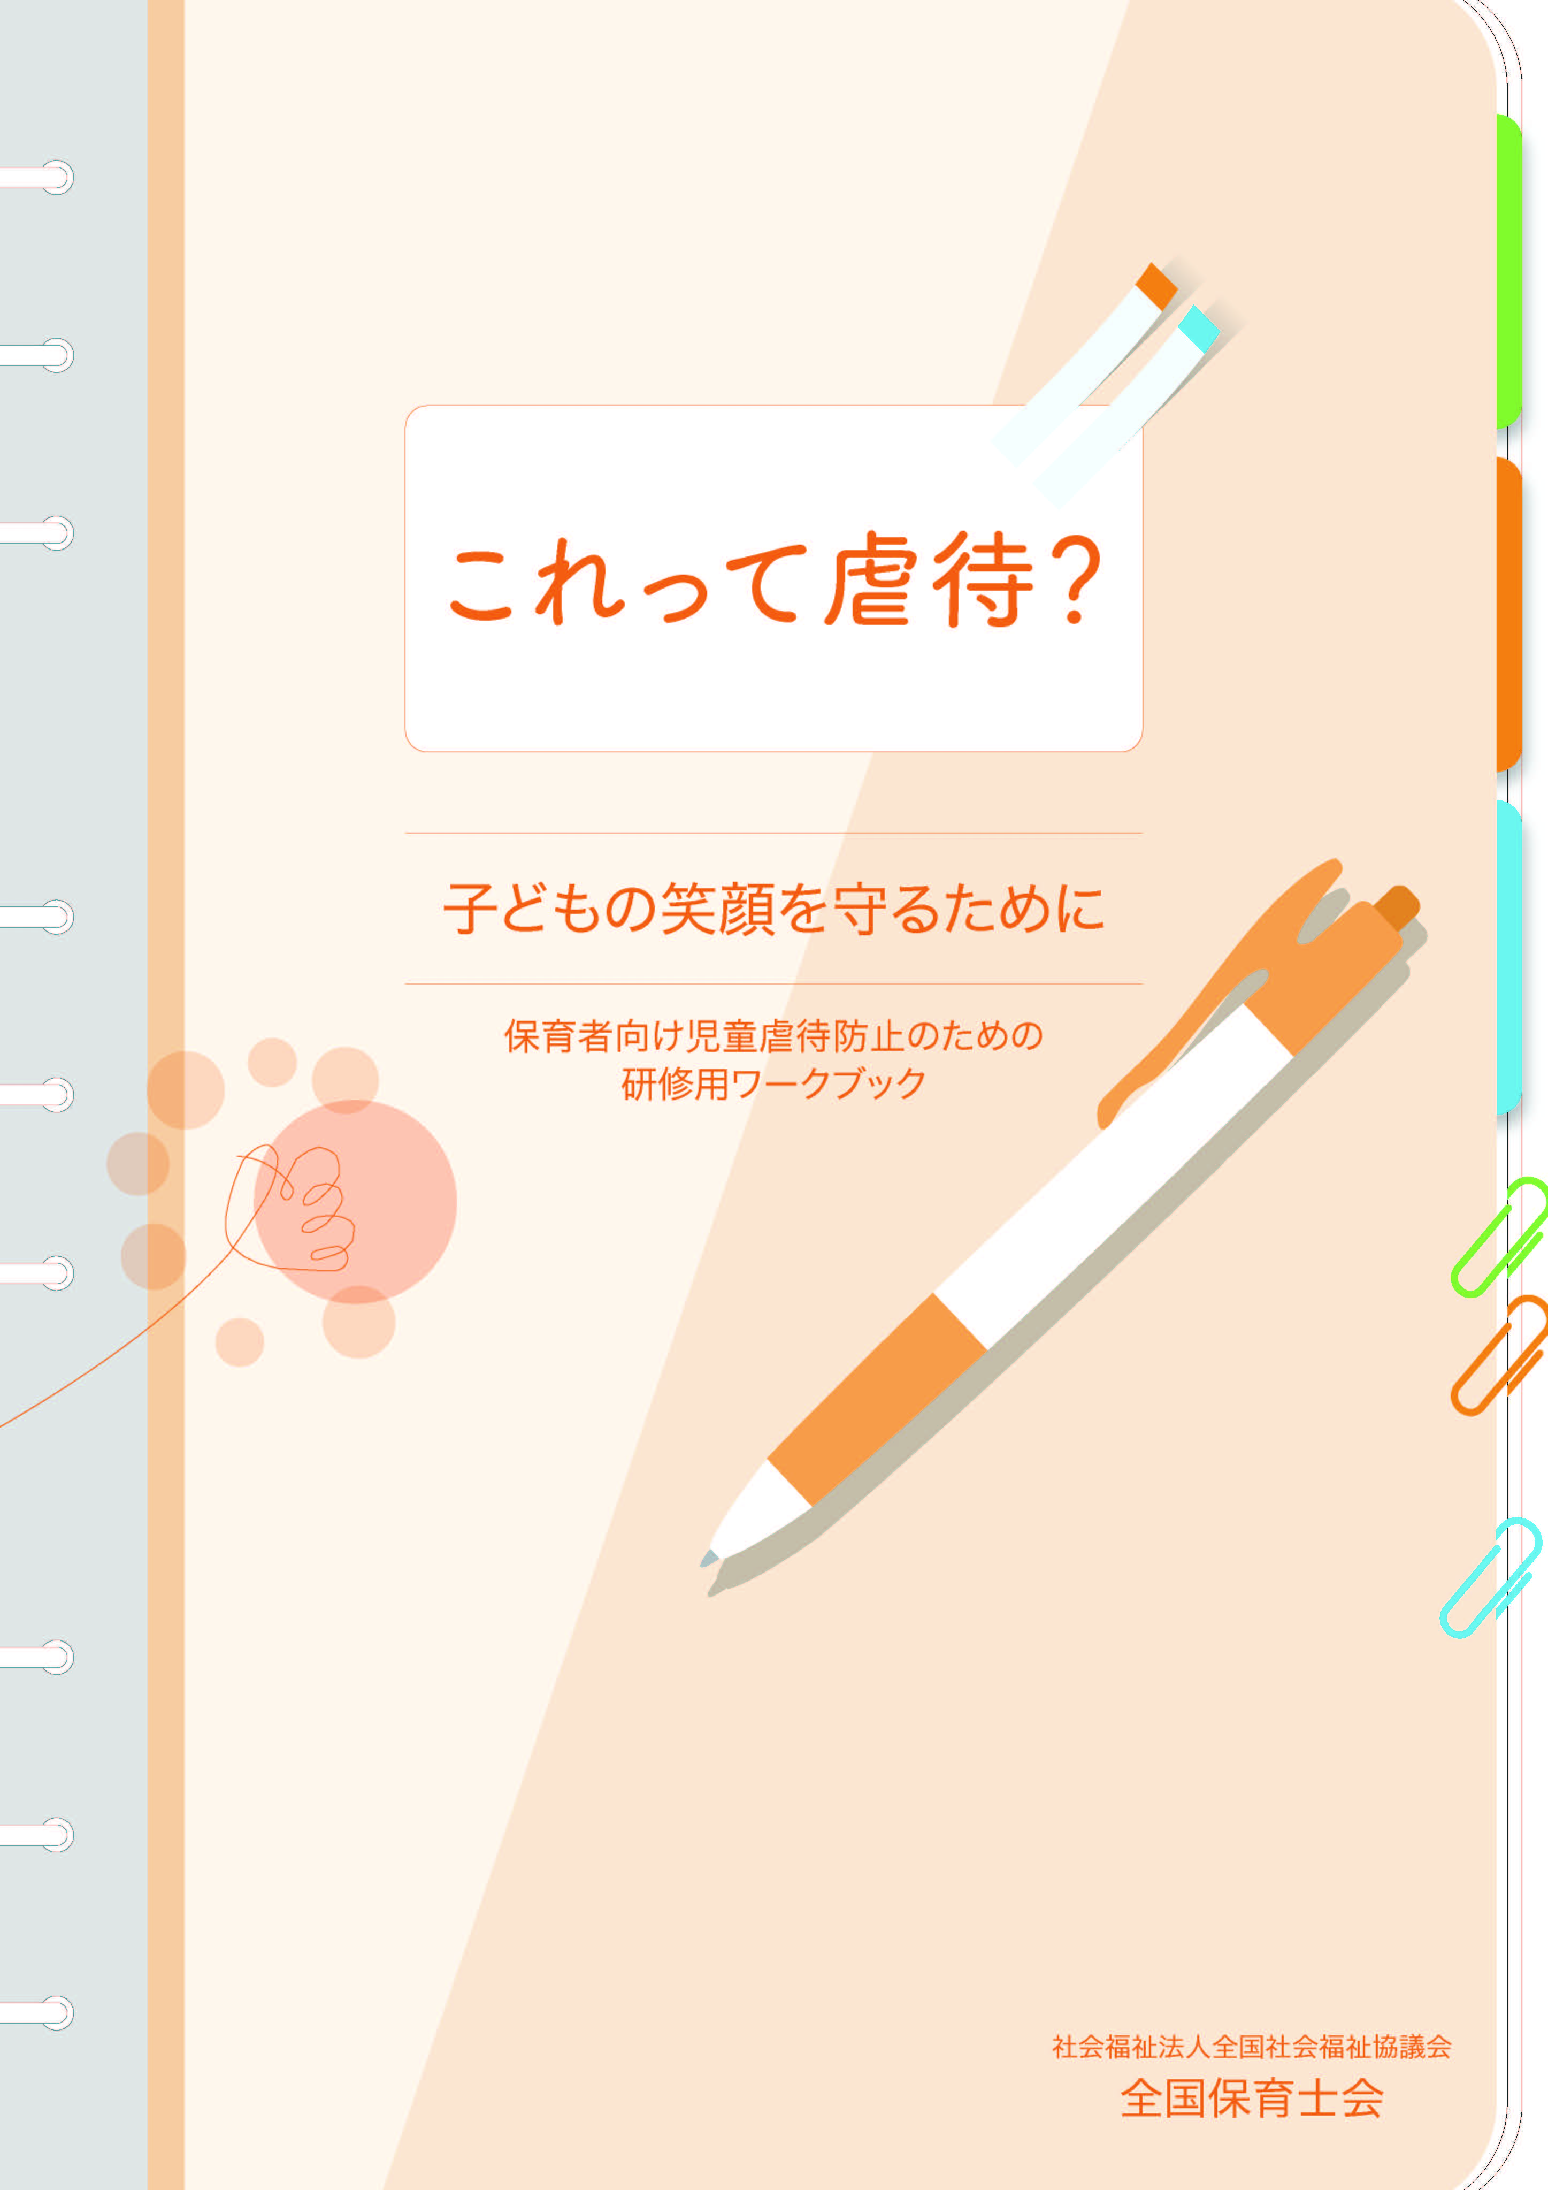

実習生の受け入れについて

コロナ禍での実習生の受け入れ、みなさんの園ではどのようにされていますか？
緊急事態宣言下で学校が休校になった時も保育所(園)認定こども園は休園にはならず、各園、創意工夫して在宅の園児に向けてさまざまな取り組みをしました。
今は毎日検温、行動記録、マスク着用など子どもたちの命を守るため、責任と誇りを持って日々保育をしている現状も含めて実習生に学んでほしい所です。

実習2週間前から体温・倦怠感・のどの痛み・咳などの健康記録を記入してもらっています
オリエンテーションを実習2週間前にして検温表を毎日つけてもらうようにしています

加えて提出不要ですが2週間前からの行動記録をとってもらうようお願しています

※これらのことをして実習生を受け入れて
いるということを保護者にお伝えしましょう

実習生の同居家族に対しても同様に体調管理をお願いしています
実習生の同居家族に対しても

全国保育士会倫理要綱
すべての子どもは、豊かな愛情の中で心身ともに健やかに育てられ、自ら伸びていく
無限の可能性を持っています。
私たちは、子どもが現在（いま）を幸せに生活し、未来（あす）を生きる力を育てる保育の仕事に誇りと責任をもって、自らの人間性と専門性の向上に努め、一人ひとりの子どもを心から尊重し、次のことを行います。
私たちは、子どもの育ちを支えます。
私たちは、保護者の子育てを支えます。
私たちは、子どもと子育てにやさしい社会をつくります。

社会福祉法人 全国社会福祉協議会
全国保育協議会
全国保育士会

